2020
KÜTAHYA DUMLUPINAR ÜNİVERSİTESİ 2020
KÜTAHYA DUMLUPINAR ÜNİVERSİTESİ

2020
KÜTAHYA DUMLUPINAR ÜNİVERSİTESİ

UZAKTAN EĞİTİMDE KALİTE GÜVENCESİ EK RAPORU

KALİTE GÜVENCESİ SİSTEMİ
1. Misyon ve Stratejik Amaçlar

A.1.1. Misyon, vizyon, stratejik amaç ve hedefler
Üniversitemizde uzaktan eğitim süreçlerine ilişkin stratejik plan kapsamında tanımlı süreçler bulunmaktadır. Üniversitemizde uzaktan eğitim süreçlerine ilişkin stratejik hedefleri belirlemek üzere bir dizi toplantılar düzenlenmiştir. Yapılan toplantılara ait belgeler kanıtlar dosyasında belirtilmiştir.
Uzaktan Eğitim Komisyon Kararları_26.03.2020-11 sayılı Senato kararı.pdf
Uzaktan Eğitimle verilen Derslere Ait Yarıyıl Sonu, Bütünleme ve Mezuniyet Sınavı Uygulamaları 14.05.2020-18 sayılı Senato kararı4147716.pdf Uzaktan Eğitimle verilen derslere ait ara sınav uygulamalarıyla ilgili 22.04.2020-16 sayılı Senato Kararı_8_4122625.pdf
Bahar Yarıyılı Uzaktan Eğitim Uygulaması Final Telafi Sınavları 23.06.2020-25 sayılı Senato kararı.pdf
Yaz Okulu Uzaktan Eğitim Uygulama Esasları 08.06.2020-24 sayılı Senato Kararı-4204580.pdf
2020 Güz yarıyılı Kütahya Dumlupınar Üniversitesi Uzaktan Öğretim Uygulama Esasları.pdf
Yapılan toplantılar ve çalışmalar sonucunda üniversitemizin uzaktan eğitim hizmetlerinin iyileştirilmesine dönük amaç ve hedeflerini tanımladığı bir stratejik planı oluşturulmuştur. Kütahya Dumlupınar Üniversitesi Uzaktan Eğitim Uygulama ve Araştırma Merkezi 2020-2023 Stratejik Planı kanıt dosyasında verilmiştir Kütahya Dumlupınar Üniversitesi Uzaktan Eğitim Uygulama ve Araştırma Merkezi 2020-2023 Stratejik Planı.pdf.
Uzaktan eğitim süreçlerine ilişkin iyileştirme amacıyla paydaş katılımı sağlanarak öğrenci görüşlerini değerlendirmek üzere bir anket yapılmıştır. Aşağıda anket verileriyle ilgili bilgi paylaşımı verilmiştir.

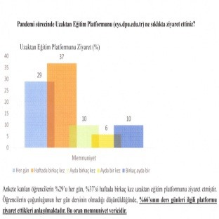

Stratejik plan uygulamalarına ilişkin paydaş görüşlerinden hareketle yapılan toplantılarda uzaktan eğitim hizmetlerinin niteliğini geliştirici kararlar alınmıştır. Toplantılara ait belgeler kanıt dosyasında verilmiştir.
Uzakta_Egitim_Uygulama_ve_Arast_rma_Merkezi_Usul_ve_Esaslar_Guencel_19_03_2020.pdf
Kutahya_Dumlupınar_Un.Uzaktan_Ogretm_Uygulama esasları_21_09_2020.pdf

A.1.2. Kalite güvencesi, eğitim öğretim, araştırma geliştirme, toplumsal katkı ve yönetim sistemi politikalar
Üniversitemizin uzaktan eğitim politikaları ile ilgili konular, Rektörümüz başkanlığında öğretim üyeleri ve öğrenci temsilcisinin de katıldığı bir toplantıda değerlendirilmiştir. Uzaktan eğitim politika uygulamalarına ilişkin paydaş görüşleri alınmıştır. Paydaş görüşlerinin alındığı toplantıya ilişkin görsel aşağıda verilmiştir.

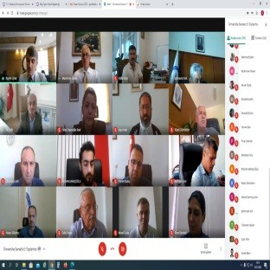
Üniversitemizin eğitim vizyonunu daha ileriye taşıma amacıyla hazırlanan uzaktan eğitim politika belgesi, yapılan çalışmalar neticesinde senato kararı (Uzaktan eğitim politika belgesi ile ilgili Senato kararı.pdf) ile onaylanarak uygulamaya konulmuştur. Uzaktan eğitim politika belgesi kalite güvencesi sistemi, araştırma ve geliştirme, toplumsal katkı, yönetim sistemini kapsayan, kurumsal politikalar ile uyumlaştırılmış ve politikalardaki bütüncül yapıyı yansıtan bir belgedir(politika belgesi uzem.docx ).
Uzaktan eğitim politikalarına ilişkin izleme raporları, üniversitemiz Uzaktan Eğitim Merkezi bünyesinde bulunan uzaktan eğitim amaçlı Advacity firmasına ait ALMS ve Perculus adlı yazılımlardan alınmaktadır. Sisteme ait örnek raporlar aşağıda görüntülenmektedir.

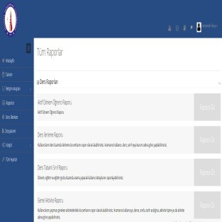
Uzaktan eğitim sistemi raporlar-1
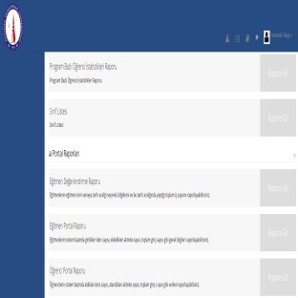
Uzaktan eğitim sistemi raporlar-2

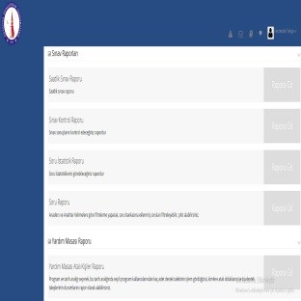
Uzaktan eğitim sistemi raporlar-3

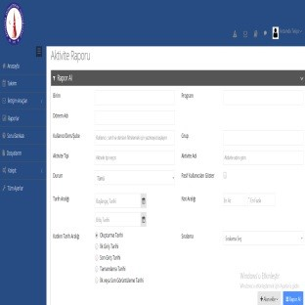
Uzaktan eğitim sistemi aktivite raporu

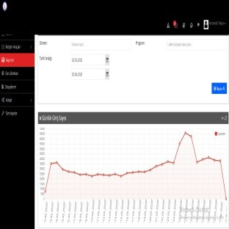
Uzaktan eğitim sistemi kullanım istatistikleri-1

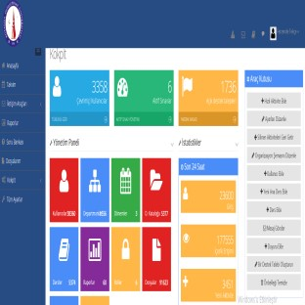
Uzaktan eğitim sistemi yönetici ara yüzü

Eğitmenlerin ilerleme durumları ve ders içeriklerinin politikamıza uygunluğu, kullanılan uzaktan eğitim sistemi raporlama araçlarındaki ders raporları ve portal raporları seçenekleri üzerinden ayrıntılı bir şeklide izlenebilmektedir. İzleme sonuçları ile paydaş görüşleri dikkate alınarak uygulamada güncellemeler yapılmaktadır.
Uzaktan eğitim politikalarının geliştirilmesi ve iyileştirilmesi için paydaş katılımlarını ifade eden bir öğrenci görüşü görselde verilmiştir.

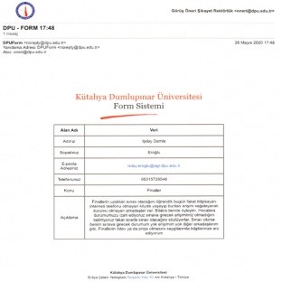

A.1.3. Kurumsal performans yönetimi
Kurumsal performans yönetiminde uzaktan eğitim süreçlerine ilişkin tanımlı performans göstergeleri bulunmaktadır. İlgili göstergeler üniversitenin uzaktan eğitim yazılımında bulunmaktadır. Sisteme ait örnek rapor aşağıda verilmiştir.

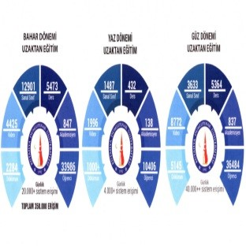
Sisteme Erişim Verileri
Performans göstergelerinin gerçekleşme durumunu tespit etme amaçlı öğrenci anket sonuçları kanıt dosyasında verilmiştir Anket kanıt dosyası.docx. Sistemin işleyişine ilişkin performans göstergelerinin ne

kadarının gerçekleştiğine ilişkin teknik veriler yanında öğrenci anketlerinden elde edilen veriler de kullanılmaktadır.
Elde edilen veriler doğrultusunda yapılan güncellemeler ile daha verimli bir eğitim uygulanmaktadır. Uzaktan eğitim performansını iyileştirmek amacıyla üniversitemiz Bilimsel Araştırma Projeleri Koordinasyon Birimi aracılığıyla “Uzaktan Eğitim Sisteminin İyileştirilmesi ve Güncel Uzaktan Öğretim Yöntemlerinin Entegrasyonu” konulu bir proje çalışması yapılmaktadır DPUBAP_Proje_.docx. Proje ile ilgili ayrıntılı bilgi verilmiştir.

Misyon, vizyon, stratejik amaç ve hedefler
Olgunluk Düzeyi: Uzaktan/karma eğitim süreçlerine ilişkin olarak; stratejik plan kapsamında stratejik amaçlar ve hedefler doğrultusundaki tüm birimleri ve alanları kapsayan uygulamalar sistematik olarak ve kurumun iç kalite güvencesi sistemi ile uyumlu olarak izlenmekte ve paydaşlarla birlikte değerlendirilerek önlemler alınmaktadır.

Kanıtlar
Uzaktan Eğitim Komisyon Kararları_26.03.2020-11 sayılı Senato kararı.pdf
Uzaktan Eğitimle verilen Derslere Ait Yarıyıl Sonu, Bütünleme ve Mezuniyet Sınavı Uygulamaları 14.05.2020-18 sayılı Senato kararı4147716.pdf
Uzaktan Eğitimle verilen derslere ait arasınav uygulamalarıyla ilgili 22.04.2020-16 sayılı Senato Kararı_8_4122625.pdf
Bahar Yarıyılı Uzaktan Eğitim Uygulaması Final Telafi Sınavları 23.06.2020-25 sayılı Senato kararı.pdf
Yaz Okulu Uzaktan Eğitim Uygulama Esasları 08.06.2020-24 sayılı Senato Kararı-4204580.pdf
2020 Güz yarıyılı Kütahya Dumlupınar Üniversitesi Uzaktan Öğretim Uygulama Esasları.pdf
Kütahya Dumlupınar Üniversitesi Uzaktan Eğitim Uygulama ve Araştırma Merkezi 2020-2023 Stratejik Planı.pdf
Yuksekogretim_kurumlarinda_uzaktan_ogretime_iliskin_usul_ve_esaslar.pdf
Uzakta_Egitim_Uygulama_ve_Arast_rma_Merkezi_Usul_ve_Esaslar_Guencel_19_03_2020.pdf
KUTAHYA_DUMLUPINAR_UeN_VERS_TES__UZAKTAN_OeGRET_M_UYGULAMA_ESASLARI_21_09_2020.pdf

Kalite güvencesi, eğitim öğretim, araştırma geliştirme, toplumsal katkı ve yönetim sistemi politikaları
Olgunluk Düzeyi: Uzaktan eğitim politikalarının kurumun diğer faaliyet alanlarına (kalite güvencesi sistemi, araştırma ve geliştirme, toplumsal katkı, yönetim sistemi) ilişkin kurumsal politikalarla ilişkileri kurulmuş ve politikalardaki bu bütüncül yapı iç kalite güvence sistemini yönlendirmektedir; sonuçlar izlenmekte ve paydaşlarla birlikte değerlendirilerek önlemler alınmaktadır.

Kanıtlar
Uzaktan eğitim politika belgesi ile ilgili Senato kararı.pdf politika belgesi uzem.docx

Kurumsal performans yönetimi
Olgunluk Düzeyi: Uzaktan eğitim süreçlerinin tümüyle ilişkili olarak performans göstergeleri ve anahtar performans göstergeleri belirlenmiştir. Ancak bu göstergelerin izlenmesi sistematik olmayan ve uzaktan eğitimin tüm bileşenlerini kapsamayan şekilde yapılmaktadır. Kanıtlar
DPUBAP_Proje_.docx Anket kanıt dosyası.docx

EĞİTİM VE ÖĞRETİM

1. Programların Tasarımı ve Onayı
B.1.1. Programların Tasarımı ve Onayı
Uzaktan/karma program tasarımı ve onayı için kullanılan tanımlı süreçler ile ilgili olarak Üniversitemiz Uzaktan Eğitim Komisyon toplantısı yapılmıştır. Bu toplantıda alınan kararlar Üniversitemiz Senatosu’nda kabul edilmiş ve uygulamaya konulmuştur. Alınan kararlar B.1.1-(1.kanıt)-Ek-1 Uzaktan Eğitim Komisyon Kararları_26.03.2020-11 sayılı Senato kararı.pdf isimli kanıtta yer almaktadır.
26.03.2020-11 sayılı Senato toplantısında kabul edilen Uzaktan Eğitim Esaslarının 4. Maddesinde yer alan karar doğrultusunda Üniversitemiz Senatosunda kabul edilen teorik ve uygulaması olan dersler ile ilgili olarak uygulanacak olan ve aşağıdaki linkte yer alan 3 haftalık, 5 haftalık ve 9 haftalık akademik takvim gösterilmiştir. http://birimler.dpu.edu.tr/app/views/panel/ckfinder/userfiles/27/files/2019-2020_genel_akademik_takvimi_02_07_2020_Sen_28.pdf .
COVID-19 küresel salgın sürecinin ilerleyişi, salgının toplum sağlığı ve 2020-2021 eğitim-öğretim yılı güz yarıyılı faaliyetleri üzerindeki muhtemel etkileri,
Üniversitemiz Senatosu'nun 10/09/2020 tarihli ve 39 sayılı toplantısında çok yönlü bir şekilde değerlendirilmiş ve 2020-2021 eğitim öğretim yılı güz yarıyılında Üniversitemizdeki tüm akademik birimlerin ön lisans, lisans ve lisansüstü programlarındaki ders, uygulama ve sınav faaliyetlerinin dijital imkânlarla ve uzaktan öğretim yöntemleriyle yapılmasına karar verilmiştir. Bu karar doğrultusunda Üniversitemiz Uzaktan Öğretim Komisyonu'nun 14/09/2020 tarihli toplantısında hazırlanan "Kütahya Dumlupınar Üniversitesi Uzaktan Öğretim Uygulama Esasları" taslağı yazımız ekinde birimlerimize gönderilerek görüş istenmiştir.B.1.1 Ek-1- Kütahya Dumlupınar Üniversitesi Uzaktan Öğretim Uygulama Esaslarıyla ilgil olarak Birimlerden görüş istenilen yazı(2 Sayfa).pd fbelgesinde belirtilmiştir. Gelen görüşler doğrultusunda ilgili taslak güncellenerek Üniversitemiz Senatosunda görüşülmüş ve kabul edilmiştir. Konuyla ilgili görüş yazıları ve kabul edilen esaslar Birimlerden gelen görüşler doğrultusunda düzenlenen ve Senatoda kabul edilen Kütahya Dumlupınar Üniversitesi Uzaktan Öğretim Uygulama Esasları B.1.1 Ek-2-Birimlerden gelen görüşler doğrultusunda düzenlenen ve Senatoda kabul edilen Kütahya Dumlupınar Üniversitesi Uzaktan Öğretim Uygulama Esasları.pdf belgesinde gösterilmiştir.

B.1.2. Ölçme ve Değerlendirme
Kurumun uzaktan/karma eğitime yönelik tüm programları kapsayan bir yeterlilik temelli ölçme ve değerlendirme sistemi tasarımı bulunmaktadır. Üniversitemiz
Senatosu’nun 21.09.2020 tarih ve 41 sayılı toplantısında kabul edilen “Uzaktan Öğretim Uygulama Esasları”(Güz yarıyılı Kütahya Dumlupınar Üniversitesi Uzaktan Öğretim Uygulama Esasları.pdf) kapsamında yarıyıl içi ve yarıyıl sonu sınavları dersi yürüten öğretim elemanın tercihi doğrultusunda ödev, proje teslimi veya çevrimiçi sınavlar şeklinde yapılmasına karar verilmiştir.
Üniversitemizin kullanmakta olduğu ve https://oys.dpu.edu.tr adresinde hizmet vermekte olan Öğrenme Yönetim Sistemi’nde bütünleşik bir ödev teslim sistemi ve sınav modülü bulunmaktadır.
Sistemde yer alan ödev uygulamasına ilişkin örnek ekran görüntüsü aşağıda verilmiştir:

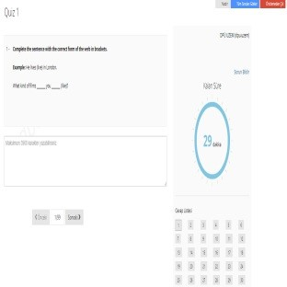
Uzaktan/karma ölçme değerlendirmelerin geçerlilik ve güvenirliğini güvence altına almaya dönük mekanizmalar bulunmaktadır. Üniversitemiz Senatosu’nun 21.09.2020 tarih ve 41 sayılı toplantısında kabul edilen “Uzaktan Öğretim Uygulama Esasları” kapsamında ödev ve çevrimiçi sınavlarla ilgili olarak şu hususlara dikkat edilmesinin altı çizilmiştir;
Ödev veya proje teslimi şeklinde yapılacak sınavlar için öğrenciler tarafından teslim edilen ödevlerin intihal programları yardımıyla kopya veya ortak hazırlık yapılması gibi durumların önüne geçilmesi,
Çevrimiçi sınavlar için ise sınavda öğrencilere sorulacak soru sayısının en az %50 fazlası kadar sorunun soru bankasına yüklenmesi,
Sınavda kullanılacak soru çeşidinin arttırılması (çoktan seçmeli, açık uçlu, eşleştirme, sıralama vb.),
Yapılacak sınavların sürelerinin sınavdaki soruların cevaplanabilirlik durumuna göre en az 20 dakika en fazla da 60 dakika olarak belirlenmesi (Uzaktan Öğretim Uygulama Esasları Madde 9 ve 10).
Uzaktan eğitim sistemi içerisinde elektronik soru bankası, sınav oluşturma ve uygulama mekanizmaları bulunmaktadır.
Üniversitemiz öğrenme yönetim sisteminde aynı zamanda bütünleşik bir soru bankası mevcuttur.
Bu soru bankasına öğretim elemanları tarafından “Çoktan tek seçmeli, Eşleştirme, Açık Uçlu, Çoktan çok seçmeli ve Sıralama” olmak üzere 5 farklı soru çeşidi yüklenebilmektedir.
Soru bankasına sınırsız sayıda soru eklenebilmektedir. Öğretim elemanlarına çevrimiçi sınavların geçerlik ve güvenirliğine katkı sağlamak amacıyla bir sınavda öğrenci tarafından cevaplanabilecek soru sayısının en az %50 fazlası sayıda soru yüklemeleri Senato tarafından Uzaktan Öğretim Uygulama Esaslarınca zorunlu tutulmuştur. 30 soru sormak isteyen bir öğretim elemanı sisteme en az 45 soru yükleyecektir. Sistem her bir öğrenciye otomatik olarak 45 soru içinden 30 soruyu rastgele seçecektir.
Soru bankasına yüklenen sorular istenildiği takdirde konu başlıkları ve zorluk seviyeleri açısından sınıflandırılabilmektedir. Böylelikle sınavda öğrencilerin karşısına çıkacak soruların rastgele seçilmesinden oluşabilecek avantaj veya dezavantajların önüne geçilebilmektedir.

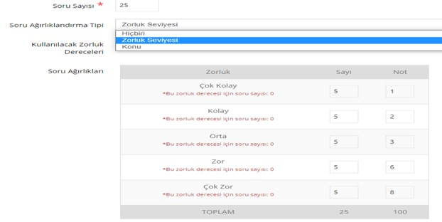
Uygulanan sistem, yukarıda verilen görsellerde görüldüğü üzere bir sınavda öğrencilerin karşısında her biri 1 puan değerinde 5 çok kolay soru, her biri 2 puan değerinde 5 kolay soru, her biri 3 puan değerinde 5 orta soru, her biri 6 puan değerinde 5 zor soru ve her biri 8 puan değerinde 5 çok zor soru sormaya imkân tanıyacak şekilde tasarlanmıştır.
Sınavlar ile ilgili paydaş görüşleri dikkate alınarak iyileştirmelere yönelik kararlar alınmıştır. İlgili dönem uzaktan eğitim uygulamalarına yönelik yapılan öğrenci anketinde paydaş görüşleri alınmıştır (Öğrenci Memnuniyet Anketi.xlsx)(anketin uygulandığına dair ekran görüntüsü .png ). Bu görüşler doğrultusunda değerlendirmeler yapılmış, uygulamaya yönelik belirli aksaklıklar tespit edilmiştir. Ortaya konan aksaklıklar uzaktan eğitim sisteminde kullanılan altyapıyı sunan firmaya iletilmiş ve firma tarafından program üzerinde iyileştirmeler yapılmıştır (Uzaktan Eğitim Sözleşmesi.docx.).
2019-2020 bahar döneminde uzaktan eğitime geçilmesi sonrasında internet imkânları sınırlı olan öğrencilerin talepleri doğrultusunda (Öğrenci talebi.pdf) ilgili dönemin vize sınavlarının ödev şeklinde teslim edilebileceği kararı alınmıştır. (B.3.3 (Ödev kararı)Uzaktan Eğitimle verilen derslere ait arasınav uygulamalarıyla ilgili 22.04.2020-16 sayılı Senato Kararı_8_4122625.pdf)

Programların tasarımı ve onayı
Olgunluk Düzeyi: Paydaşların katılımıyla uzaktan/karma programların tasarımı ve onayına ilişkin uygulamalar sistematik olarak izlenmekte ve paydaşlarla birlikte değerlendirilerek önlemler alınmaktadır.

Kanıtlar
B.1.1-(1.kanıt)-Ek-1 Uzaktan Eğitim Komisyon Kararları_26.03.2020-11 sayılı Senato kararı.pdf
B.1.1 -Ek-1- Kütahya Dumlupınar Üniversitesi Uzaktan Öğretim Uygulama Esaslarıyla ilgil olarak Birimlerden görüş istenilen yazı(2 Sayfa).pdf
B.1.1 Ek-2-Birimlerden gelen görüşler doğrultusunda düzenlenen ve Senatoda kabul edilen Kütahya Dumlupınar Üniversitesi Uzaktan Öğretim Uygulama Esasları.pdf

Ölçme ve değerlendirme
Olgunluk Düzeyi: Uzaktan/karma programlarda tasarlanan ölçme ve değerlendirme sistemine ilişkin uygulamalardan elde edilen bulgular sistematik olarak izlenmekte ve izlem sonuçları paydaşlarla birlikte değerlendirilerek önlemler alınmaktadır.

Kanıtlar
Güz yarıyılı Kütahya Dumlupınar Üniversitesi Uzaktan Öğretim Uygulama Esasları.pdf
B.3.3 (Ödev kararı)Uzaktan Eğitimle verilen derslere ait arasınav uygulamalarıyla ilgili 22.04.2020-16 sayılı Senato Kararı_8_4122625.pdf Öğrenci Memnuniyet Anketi.xlsx
Uzaktan Eğitim Sözleşmesi.docx
Öğrenci talebi.pdf
anketin uygulandığına dair ekran görüntüsü .png
2. Öğrenci Kabulü ve Gelişimi

B.2.1. Diploma, Derece ve Diğer Yeterliliklerin Tanınması ve Sertifikalandırılması
Uzaktan/karma eğitim yoluyla elde edilmiş diploma, derece ve diğer yeterliliklerin tanınması ve sertifikalandırılmasına ilişkin kriterler ve tanımlı süreçler Ön
Lisans ve Lisans Eğitim-Öğretim Yönetmeliği’nde
(http://birimler.dpu.edu.tr/app/views/panel/ckfinder/userfiles/27/files/Onlisans_ve_Lisans_Egitim_Ogretim_Yonetmeligi_12_01_2020.pdf) düzenlenmiştir.
Öğrencilerin eğitimleri sonucu mezun olabilmeleriyle ilgili kriterler “Ön Lisans ve Lisans Eğitim-Öğretim Yönetmeliği” nde madde 35’de mezuniyet şartları ve tarihi başlığında düzenlenmiştir. Madde 36’da diploma, sertifika ve belgeler başlığında “Öğrencilere ve mezunlara verilen diploma, sertifika ve belgeler ile bunların verilme şartları ilgili mevzuat çerçevesinde Senato tarafından belirlenen esaslara göre belirlenir” denilmektedir.
Ön Lisans ve Lisans programlarda uygulanan çift anadal programlarına kayıtlı öğrencilerin mezun olma şartları Üniversitemiz Senatosunun 31.05.2018 tarihli ve 12 sayılı toplantısında kabul edilen “Kütahya Dumlupınar Üniversitesi Çift Anadal Programı Yönergesi” nin ilgili maddelerinde
(http://birimler.dpu.edu.tr/app/views/panel/ckfinder/userfiles/27/files/cift_anadal_programi_yonergesi.pdf) belirtilmiştir.
Ön Lisans ve Lisans programlarda uygulanan yandal programlarına kayıtlı öğrencilerin mezun olma şartları. Üniversitemiz Senatosunun 31.05.2018 tarihli ve 12 sayılı toplantısında kabul edilen “Kütahya Dumlupınar Üniversitesi Yandal Programı Yönergesi” nin ilgili maddelerinde
(http://birimler.dpu.edu.tr/app/views/panel/ckfinder/userfiles/27/files/yandal_programi_yonergesi.pdf) belirtilmiştir.
Lisansüstü programlarına kayıtlı öğrencilerin mezun olma kriteri; 1 Temmuz 2020 tarihli ve 31172 sayılı Resmi Gazete’ de yayımlanarak yürürlüğe giren ve aşağıda verilen linkte yer alan “Kütahya Dumlupınar Lisansüstü Eğitim Öğretim Yönetmeliği” nin ilgili maddeleri Tezli Yüksek Lisans Diploması madde 34’de,
Tezsiz Yüksek Lisans Diploması madde 38’de, Doktora Diploması madde 47’de, Sanatta Yeterlik Diploması madde 51’de
(http://birimler.dpu.edu.tr/app/views/panel/ckfinder/userfiles/27/files/lisansustu_egitim_ve_ogretim_yonetmeligi.pdf) yönetmeliğinde belirtilmiştir.
Üniversitemiz Sürekli Eğitim Uygulama ve Araştırma Merkezi tarafından düzenlenen eğitimler yüz yüze eğitimin yanında uzaktan eğitim yöntemiyle de verilmektedir. Bu eğitimleri tamamlayan tüm katılımcılara eğitim sertifikası verilmektedir. İlgili eğitimlere yönelik uygulamalar yönetmelik ile düzenlenmiştir.
(Kütahya Dumlupınar Üniversitesi Sürekli Eğitim Uygulama ve Araştırma Merkezi Yönetmeliği-Yönetmelik Değişikliği (Resmi Gazete).pd)f. Yapılan mevzuat değişiklikleri ile uygulamaya geçen eğitimlerin örnekleri kanıt (Sertifika Örnekleri.pdf ) dosyasında belirtilmiştir.

Diploma, derece ve diğer yeterliliklerin tanınması ve sertifikalandırılması
Olgunluk Düzeyi: Uzaktan/karma yollarla elde edilmiş diploma, derece ve diğer yeterliliklerin tanınması ve sertifikalandırılmasına ilişkin açık, anlaşılır, kapsamlı ve tutarlı şekilde tanımlanmış kriterler ve süreçler tüm programlarda uygulanmaktadır. Ancak bu uygulamaların sonuçlarının izlenmesi yapılmamaktadır.

Kanıtlar
Kütahya Dumlupınar Üniversitesi Sürekli Eğitim Uygulama ve Araştırma Merkezi Yönetmeliği-Yönetmelik Değişikliği (Resmi Gazete).pdf
Sertifika Örnekleri.pdf
3. Öğrenci Merkezli Öğrenme, Öğretme ve Değerlendirme

B.3.1 Öğretim yöntem ve teknikleri
Kütahya Dumlupınar Üniversitesi’nin uygulanmakta olan uzaktan/karma eğitim süreçlerine özgü olarak belirlenmiş öğrenme yöntem ve yaklaşımları bulunmaktadır. Üniversitemiz Uzaktan Eğitim Merkezi bünyesinde uzaktan eğitim amaçlı Advacity firmasına ait ALMS ve Perculus adlı yazılımlar kullanılmaktadır. Bu yazılımlardan ALMS’in görevleri aşağıdaki gibi sıralanabilir;
Kullanıcı kayıt ve yönetim işlemlerini yapmak,
Eğitmen ders içeriklerinin öğrenciye ulaştırılmasını sağlamak,
Öğrenci ve eğitmenler arasında iletişim ve etkileşimi sağlamak,
Ölçme ve değerlendirme yapmak,
Öğrenen eğitim bilgilerini takip etmek,
Süreçler sonunda raporlama yapmak,
Perculus yazılımının görevleri aşağıdaki gibi sıralanabilir;
Eğitmenin online ders içeriklerini kayıt etmesini sağlamak,
Eğitmen ders içeriklerinin canlı olarak öğrenciye ulaştırılmasını sağlamak,
Öğrenci ve eğitmenler arasında canlı iletişim ve etkileşimi sağlamak,
Ölçme (anket) yapmak,
Süreçler sonunda raporlama yapmak (yoklama ve izlenme oranları),
Öğrenci odaklı öğretim yöntem ve teknikleri uygulanmalarına örnek olacak şekilde Üniversitemizde kullanılan ALMS yazılımı öğrencilere kendi aralarında görüş alış verişinde bulunma imkanı tanınmaktadır. Öğrenciler forum eklenen ders üzerinden Forum görseli kanıt dosyasına (B.3.1 Öğretim yöntem ve teknikleri KANIT.docx) eklenmiştir.
Öğrenci odaklı öğretim yöntem ve teknikleri uygulanmaları kapsamında öğrenciler eğitmene mesaj gönderebilmektedir. Uygulamada görselde görüldüğü üzere öğrenciler mesaj aracını yoğun bir şekilde kullanmaktadır. Mesajlaşma Ekranı kanıt dosyasında (B.3.1 Öğretim yöntem ve teknikleri KANIT.docx) verilmiştir.
Kullanılan yazılım ile eğitmenin canlı sınav yapmasına, sınav sonuçlarını toplu ve bireysel raporlamasına imkân tanınmaktadır. Öğrenciye sorulacak soruların şıklarını, soru yerlerini karıştırma, zorluk derecelerini belirleme ve konulara göre soru havuzundan soru sorabilme imkânları da aktif bir şekilde kullanılmaktadır. Eğitmene ait soru oluşturma ekranı ilgili görsel kanıt olarak eklenmiştir (B.3.1 Öğretim yöntem ve teknikleri KANIT.docx) .
Eğitmen daha önce hazırladığı videoları kullanılan yazılım yardımıyla ders esnasında öğrencileri ile paylaşabilmektedir. Ayrıca eğitmen video içeriklerinin üzerine sorular ekleyebilmekte ve öğrenciye dönütler verebilmektedir. Eğitmen yanlış cevap verildiğinde, videonun ilgili saniyesine akışı geri gönderebilmekte, doğru cevap verilmeden devam edilmesini engelleyebilmektedir. Öğrenci sınav ekranı ve Eğitmen videoya soru ekleme ekranı kanıt dosyasında verilmiştir (B.3.1 Öğretim yöntem ve teknikleri KANIT.docx) .
Eğitmen gerekli gördüğünde sistem üzerinden bir öğrenciye veya sınıfın tamamına duyuru yapabilmektedir. Akıllı video öğrenci etkileşim anı ilgili görsel kanıt doyasında (B.3.1 Öğretim yöntem ve teknikleri KANIT.docx) sunulmuştur.
Eğitmen istediğinde öğrencilerine doküman paylaşımı yapabilmektedir. Eğitmen aktivite ekleme ekranı kanıt dosyasında verilmiştir (B.3.1 Öğretim yöntem ve teknikleri KANIT.docx).
Ders esnasında öğrencinin katılımını sağlamak üzere öğrenciye konuşma yetkisi tanınabilmektedir. Perculus Öğrenciye konuşmacı yetkisi verme ekranı da kanıt dosyasında (B.3.1 Öğretim yöntem ve teknikleri KANIT.docx) gösterilmiştir.
Perculus diğer paylaşım seçenekleri ekran görüntüsü, Perculus anket görüntüsü de kanıt olarak dosyada yer almaktadır (B.3.1 Öğretim yöntem ve teknikleri KANIT.docx).

B.3.2. Ölçme ve değerlendirme
Uzaktan eğitim süreçlerinde kullanılmak üzere belirlenmiş öğrenci merkezli ölçme-değerlendirme yöntemlerini içeren tanımlı süreçler bulunmaktadır. İlgili süreçlere yönelik “Uzaktan Öğretim Uygulama Esasları” yazısı Üniversitemiz Senatosunun 21.09.2020 tarih ve 41 sayılı toplantısında kabul edilmiştir (2020 güz Kütahya Dumlupınar Üniversitesi Uzaktan Öğretim Uygulama Esasları.pdf).
Uzaktan Öğretim Uygulama Esasları kapsamında ölçme-değerlendirme yaklaşımında farklılıklar getirilmiştir. Ödev veya proje teslimi şeklinde yapılacak sınavlar için teslim edilen ödevlerin intihal programları yardımıyla kopya veya ortak yapılması gibi durumların önüne geçilmesi gerektiği belirlenmiştir. Çevrimiçi sınavlar için sınavlarda sorulacak soru sayısının en az %50 fazlası kadar sorunun soru bankasına yüklenmesi kararlaştırılmıştır.
Üniversitemiz öğretim üyelerinin kullanımına sunulan ölçme araçlarında bütünleşik bir soru bankası kullanılmaktadır. Soru bankasına öğretim elemanları tarafından “çoktan tek seçmeli, eşleştirme, açık uçlu, çoktan çok seçmeli ve sıralama” olmak üzere beş farklı soru çeşidi yüklenebilmektedir. Sınav uygulamalarına ilişkin hazırlanan tüm doküman ve eğitim videoları http://uzem.dpu.edu.tr/tr/index/sayfa/11266/oys-uzerinden-sinav-uygulamasi adresinde bulunmaktadır.
Öğrenciler Öğrenme Yönetim Sistemimiz üzerinde bulunan sınavlar dahil tüm uygulamalara bilgisayar, tablet veya mobil cihazlarından erişim sağlayabilmektedirler. Öğrencilerden gelen talepler kurumumuzca izlenmiş, bilgisayar ve internet imkanı olmayan öğrencilere yönelik çözümler oluşturulmuştur. Yükseköğretim Kurulu Başkanlığı tarafından "Dijital ortamlara erişim olmayan öğrencilere yönelik çözümlerin üretilmesi kapsamında diğer Üniversitelerle işbirlikleri yapılmasıyla ilgili önerileri" dikkate alınmıştır. COVİD-19 Pandemi Süreci nedeniyle yürütülen uzaktan eğitim sürecinde, bilgisayar laboratuvarları vb. alanları tüm üniversite öğrencilerinin kullanımına açan üniversiteler, Üniversitemiz tarafından derlenerek https://www.dpu.edu.tr/index/duyuru/1760/bilgisayar-laboratuvarlarini-kullanima-acan-universiteler adresinden öğrencilerimize duyurulmuştur.

B.3.3. Öğrenci geri bildirimleri
Uzaktan/karma eğitim süreçleri için tanımlı öğrenci geri bildirim mekanizmaları bulunmaktadır. Sistem yöneticileri tüm eğitmen ve öğrencilere duyuru gönderebildiği gibi, eğitmenler de öğrencilerine duyuru gönderebilmektedir. Eğitmenler yürüttükleri derslere forum aktiviteleri ekleyebilmektedir. Sistem öğrencilerin kendi aralarında ve eğitmen ile ders hakkında tartışılabilmesine imkan tanımaktadır. İlgili görseller kanıt dosyasında bulunmaktadır ( Öğrenci geri bildirimleri.pdf).
Anlık ve geniş zamanlı memnuniyet ölçüm araçları ile kullanılan memnuniyet ölçüm yöntemi hakkında öğrencilere yapılan anket örnekleri aşağıda gösterilmiştir.

Uzaktan/karma eğitim süreçleri için öğrenci geri bildirimleri kapsamında gerçekleştirilen iyileştirmelere ilişkin uygulamalar bulunmaktadır. Öğrenciler, sistemde yaşadıkları sorunları, istek ve taleplerini yardım masası seçeneğini kullanarak sistem yöneticilerine iletebilmektedirler (kanıt dosyası Uzaktan eğitim sistemi Yardım Masası örneği). Öğrencilerden alınan geri bildirimler iyileştirmeye yönelik karar alma sürecinde değerlendirilmiştir. Öğrencilerden gelen mailler ve yapılan görüşmeler sonucunda Üniversitemiz Senatosunda alınan karar gereği 2019-2020 bahar yarıyılı ara sınavları ödev, proje, uygulama ödevi vb. şeklinde yapılmasına karar verilmiş olup, ilgili karar kanıt dosyasında yer almaktadır (Uzktan Eğitimle verilen derslere ait arasınav uygulamalarıyla ilgili 22.04.2020-16 sayılı Senato Kararı.pdf ).

Öğrencilerin uzaktan/karma eğitim süreçleri için karar alma mekanizmalarına katılımı örnekleri.

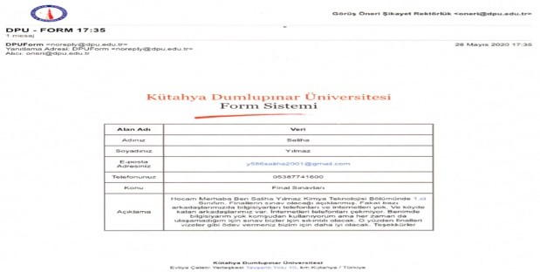
Uzaktan/karma eğitim süreçleri için öğrenci geri bildirimleri değerlendirilerek konu hakkında Rektör Prof. Dr. Kâzım Uysal, ara sınavlara ilişkin bir açıklama yapmıştır. İlgili açıklama https://www.youtube.com/watch?v=RPYnmS6J_L4 adresinden izlenebilir. Ayrıca üniversitemiz uzaktan eğitim sistemini iyileştirmeye yönelik çalışmalar kapsamında yapılan izlemeler sonucunda ADVANCİTY firmasıyla 25.09.2020 tarihinde sözleşme imzalanmış ve gerekli önlemler alınmıştır (UZEM Uzaktn Eğitim Sözleşmesi.docx.).

Öğretim yöntem ve teknikleri (Aktif, disiplinlerarası çalışma, etkileşimli, araştırma/öğrenme odaklı)

Olgunluk Düzeyi: Uzaktan/karma öğretim süreçlerinde; uzaktan/karma eğitime uygun, aktif ve etkileşimli öğrenci katılımını sağlayan güncel, disiplinlerarası çalışmaya teşvik eden ve araştırma/öğrenme ve öğrenci odaklı öğretim yöntem ve teknikleri uygulanmakta ve bu uygulamalardan bazı sonuçlar elde edilmektedir. Ancak bu uygulamaların sonuçlarının izlenmesi yapılmamaktadır.

Kanıtlar
B.3.1 Öğretim yöntem ve teknikleri KANIT.docx

Ölçme ve değerlendirme (Öğrencilerin özelliklerine ve öğrenme düzeylerine göre farklılaştırılmış alternatif ölçme yöntem ve tekniklerine yer verme gibi)
Olgunluk Düzeyi: Uzaktan/karma programlarda öğrenci merkezli ölçme ve değerlendirmeye ilişkin olgunlaşmış uygulamalardan elde edilen bulgular, sistematik olarak izlenmekte ve izlem sonuçları paydaşlarla birlikte değerlendirilerek önlemler alınmaktadır.

Kanıtlar
2020 güz Kütahya Dumlupınar Üniversitesi Uzaktan Öğretim Uygulama Esasları.pdf

Öğrenci geri bildirimleri (Ders-öğretim üyesi-program-genel memnuniyet anketleri, talep ve öneri sistemleri)
Olgunluk Düzeyi: Tüm uzaktan/karma programlarda tüm öğrenci gruplarının geri bildirimlerinin alınmasına ilişkin uygulamalardan (geçerlilik ve güvenirliği sağlanmış, farklı araçlar içeren) elde edilen bulgular, sistematik olarak izlenmekte ve izlem sonuçları paydaşlarla birlikte değerlendirilerek önlemler alınmaktadır.

Kanıtlar
Öğrenci geri bildirimleri.pdf
Uzktan Eğitimle verilen derslere ait arasınav uygulamalarıyla ilgili 22.04.2020-16 sayılı Senato Kararı.pdf UZEM Uzaktn Eğitim Sözleşmesi.docx
4. Öğretim Elemanları

B.4.2 Öğretim yetkinliği
Pandemi sürecinin başlaması ile YÖK tarafından alınan uzaktan eğitime geçilmesi kararı sonrasında üniversitemiz uzaktan/karma eğitim süreçlerinde yer alan öğretim elemanlarının öğretim yetkinliğini geliştirmek üzere planlamalarını ivedilikle yapmıştır. Üniversitemizde yer alan tüm öğretim elemanlarının öğretim yetkinliğini geliştirmek üzere, uzaktan öğretim süreçleri hakkında altı grup halinde çevrimiçi toplantılar düzenlenmiştir. Örnek toplantı davetine ilişkin ekran görüntüsü aşağıdadır.

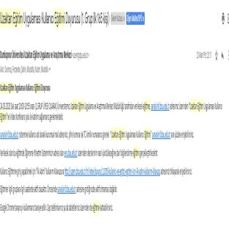
Üniversitemiz Uzaktan Eğitim Araştırma ve Uygulama Merkezi (UZEM), Enformatik Bölüm Başkanlığı ve Bilgi İşlem Daire Başkanlığı birimlerince bir çağrı merkezi oluşturulmuş ve öğretim elemanlarının yaşadığı sorunlar için birebir uzaktan teknik destek imkanı sağlanmıştır. Birimler ve bölümler arası haberleşmenin hızlı bir şekilde sağlanması adına her bir birimden ve bölümden bir personel, uzaktan eğitim sorumlusu olarak belirlenmiştir (UZEM Birim ve Bölüm Sorumlusu.pdf). Uzaktan eğitim sorumluları için ayrıca bir iletişim grubu oluşturulmuştur. Bu grup aracılığıyla öğretim elemanlarından gelen yardım talepleri UZEM’e iletilmekte ve ivedilikle çözüm odaklı çalışmalar yürütülmektedir.
Uzaktan eğitim çalışmaları hakkında paydaş katılımını sağlamak üzere 2020-2021 Güz dönemi başlamadan önce 8 Eylül 2020 günü Üniversitemiz Eğitim Fakültesi ve MEB Kütahya İl Milli Eğitim Müdürlüğü işbirliği çerçevesinde, video konferans yoluyla sınıf öğretmenleri ve ortaokul matematik öğretmenlerine yönelik “Uzaktan Eğitimde Dijital Matematik” konulu bir seminer düzenlenmiştir. Seminer sonunda katılımcı görüşleri alınmıştır. Duyuru ekran görüntüsü aşağıda paylaşılmıştır.
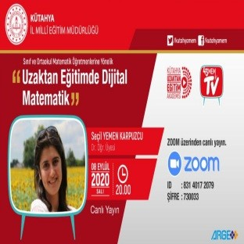
Ayrıca Üniversitemiz Yabancı Diller Yüksekokulu 2020-2021 Akademik Yılı Mesleki Gelişim Etkinlikleri kapsamında 30.09.2020 Çarşamba günü “Tasarımdan Uygulamaya Uzaktan Eğitim” ve 02.10.2020 Cuma günü “Uzaktan Eğitimde Motivasyon Stratejileri” başlıklı webinar düzenlenmiştir.

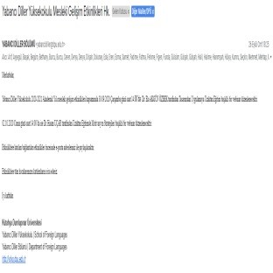
Üniversitemizde uzaktan eğitimde öğrenme ve öğretme uygulamaları kapsamında yürütülen tüm dersler, paylaşılan dokümanlar, ölçme ve değerlendirme amacıyla kullanılan tüm araçlar https://oys.dpu.edu.tr adresinde bulunmaktadır. Üniversitemiz öğretim elemanlarının öğretim yetkinliklerini iyileştirmek amacıyla UZEM tarafından hazırlanan tüm doküman ve eğitim videolarına http://uzem.dpu.edu.tr/tr/index/sayfa/11008/ogretim-elemani-ders-acma-ve-yurutme adresinden erişilebilmektedir. Uzaktan eğitim sisteminde eğitim kadrosunun eğitim-öğretim performansını izlemek üzere içerik raporları takip edilmektedir.

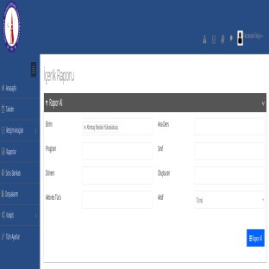
Uzaktan eğitim sistemi İçerik raporu
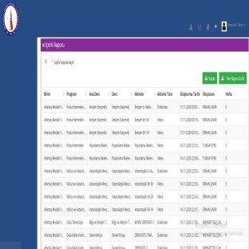
Uzaktan eğitim sistemi İçerik raporu (devamı)
Sistem üzerinden alınan raporlar ile eğitmenlerin aktivite türlerini ve ders işleme tarihleri listelenmektedir. Böylece eğitmenlerin aşağıda gösterilen 01.10.2020 tarih ve 42 sayılı Senato Kararı ile alınmış olan ders işleme kural ve esaslarına ne kadar uydukları belirlenmektedir.

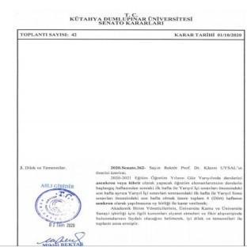
Senato kararı
Ayrıca sistem üzerinden bölüm başkanlarına verilen yetkiler ile bölümde verilen her dersin içerikleri ayrıntılı olarak incelenip raporlanabilmektedir.

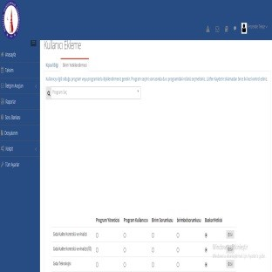
Uzaktan eğitim sistemi Bölüm Başkanı yetkilendirme ekranı

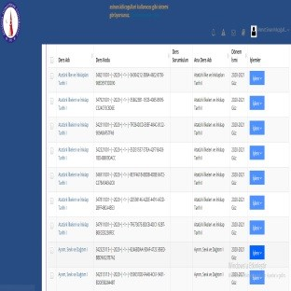
Uzaktan eğitim sistemi Bölüm Başkanı yetki ekranı
Üniversitemizde eğiticilerin eğitimi süreçleri UZEM tarafından planlanarak öğretim elemanlarının katılımı sağlanmıştır. Yapılan eğitimlerle ilgili görüntüler aşağıda verilmiştir.
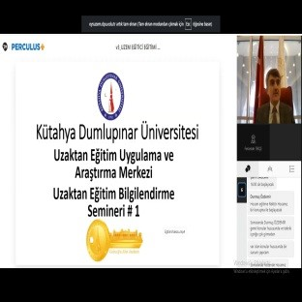

Verilen eğitimlerin videosuna http://eysuzem.dpu.edu.tr/course/view.php?id=8 adresinden ulaşılabilir.
COVID-19 küresel salgın sürecinin ilerleyişi, salgının toplum sağlığı ve 2020-2021 eğitim-öğretim yılı güz yarıyılı faaliyetleri üzerindeki muhtemel etkileri,
Üniversitemiz Senatosunun 10.09.2020 tarihli ve 39 sayılı toplantısında çok yönlü bir şekilde değerlendirilmiştir. 2020-2021 eğitim öğretim yılı güz yarıyılında
Üniversitemizdeki tüm akademik birimlerin ön lisans, lisans ve lisansüstü programlarındaki ders, uygulama ve sınav faaliyetlerinin dijital imkânlarla ve uzaktan öğretim yöntemleriyle yapılmasına karar verilmiştir. Bu karar doğrultusunda Üniversitemiz Uzaktan Öğretim Komisyonunun 14.09.2020 tarihli toplantısında hazırlanan "Kütahya Dumlupınar Üniversitesi Uzaktan Öğretim Uygulama Esasları" taslağı yazımız ekinde bütün birimlere gönderilerek paydaş görüşü istenmiştir (B.4.2 Kütahya Dumlupınar Üniversitesi Uzaktan Öğretim Uygulama Esaslarıyla ilgil olarak Birimlerden görüş istenilen yazı(2 Sayfa).pd)f. Gelen görüşler doğrultusunda taslak güncellenmiş ve iyileştirmeler yapılarak Üniversitemiz Senatosunda kabul edilmiştir (B.4.2 Birimlerden gelen görüşler doğrultusunda düzenlenen ve Senatoda kabul edilen Kütahya Dumlupınar Üniversitesi Uzaktan Öğretim Uygulama Esasları.pdf).

Öğretim yetkinliği (Aktif öğrenme, ölçme değerlendirme, yenilikçi yaklaşımlar, materyal geliştirme, yetkinlik kazandırma ve kalite güvence sistemi)
Olgunluk Düzeyi: Uzaktan/karma eğitim süreçlerinde yer alan öğretim elemanlarının öğretim yetkinliğini geliştirmek üzere gerçekleştirilen uygulamalardan elde edilen bulgular sistematik olarak izlenmekte ve izlem sonuçları paydaşlarla birlikte değerlendirilerek önlemler alınmaktadır. Kanıtlar
UZEM Birim ve Bölüm Sorumlusu.pdf
B.4.2 Kütahya Dumlupınar Üniversitesi Uzaktan Öğretim Uygulama Esaslarıyla ilgil olarak Birimlerden görüş istenilen yazı(2 Sayfa).pdf
B.4.2 Birimlerden gelen görüşler doğrultusunda düzenlenen ve Senatoda kabul edilen Kütahya Dumlupınar Üniversitesi Uzaktan Öğretim Uygulama Esasları.pdf

5. Öğrenme Kaynakları

B.5.1 Öğrenme kaynakları
Üniversitemizde uzaktan eğitim öğretim faaliyetlerinde tüm birimlerin erişebileceği öğrenme kaynağı olan ALMS ve Perculus uzaktan eğitim sistemi yazılımları bulunmaktadır. İlgili yazıları kullanarak öğretim elemanları canlı ders anlatabilmektedir. Sistemde kullanılan canlı ders yazılımı ile, eğitmenin derse başlaması ile birlikte tüm işlemler video olarak sisteme kayıt edilirken öğrenciler eğitmen ile etkileşime geçebilmektedir. Elde edilen kayıtlar sistemde öğrencinin istediği zaman erişebilmesi için muhafaza edilir. Eğitmen bilerek veya bilmeyerek ders kaydını silse bile sistem yöneticileri tarafından ders kaydı geri getirilebilir. Ders videoları dönem açık olduğu sürece öğrencilerin erişimine açıktır. Hizmet alınan firma ile yapılan anlaşma gereği ders kayıtları 3 yıl boyunca saklanabilmektedir.
Aşağıda Advancity firması ile yapılan bulut hizmet anlaşmasından ilgili bölüm gösterilmiştir.

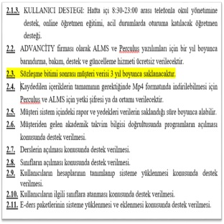
Advancity firması ile yapılan bulut hizmet anlaşması.
Perculus uzaktan eğitim sisteminde ders yapılması ile ilgili görüntüler aşağıda verilmiştir.

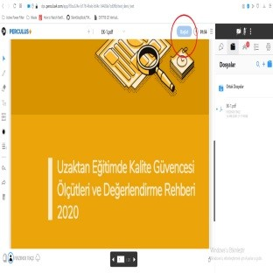
Perculus ders hazırlık ekranı

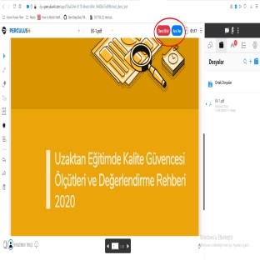
Perculus kayda başlamış ders ekranı

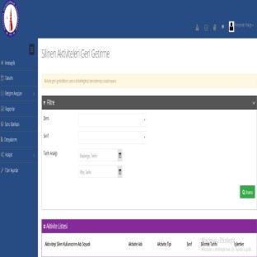
Uzaktan eğittim sistemi (silinen aktiviteleri geri getirme)

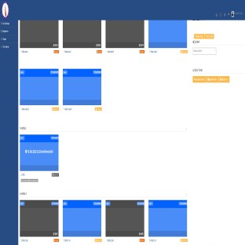
Uzaktan eğitim sistemin kayıtlı aktiviteler( Ders ekran görünümü)
Eğitmenlerin ders kapsamında paylaşmış olduğu video, doküman ve ödev aktiviteleri de canlı derslerde olduğu gibi dönem boyunca öğrencilerin erişimine açıktır. Öğrenci bu sisteme basit HTML5 (web siteleri oluşturmak için kullanılan hiper-metin işaretleme dilinin son sürümü) desteği olan her türlü bilgisayar veya mobil cihazdan erişebilmektedir. Öğrenciler öğrenme kaynaklarına ulaşırken yaşadıkları problemleri eğitim sürecinde sistem üzerinden bildirebilmişlerdir. Bu konu ile ilgili paylaşımlar aşağıdaki ekran görüntüsünde örneklendirilmiştir.

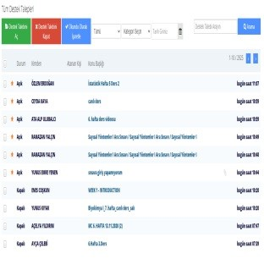

Uzaktan eğitim sürecinin daha verimli olabilmesi için yapılan anketler (Öğrenci Memnuniyet Anketi (1).xlsx), sistem üzerinden alınan öğrenci görüşleri, her birim yetkilisinin verdiği geri dönütler, eğitmenlere yapılan toplantılar ve eğitmenlerden sistem üzerinden alınan raporlamalarla uygulamalar tüm birimleri kapsar şekilde izlenmiştir. Uzaktan eğitim sisteminde meydana gelen aksaklıklar paydaş görüşleri alınarak tespit edilmiş bu aksaklıkları giderme yönünde yazılım hizmeti sunan firma ile yapılan anlaşma aracılığıyla iyileştirmeler yapılmıştır. CAZ Bilişim Hizmetleri A.Ş. ile yapılan iyileştirmeleri güvence altına almak üzere bir sözleşme yapılmıştır. İlgili uzaktan eğitim sistemi sözleşmesi 25.09.2020 tarihinde imzalanmış ve bulut sistemine geçilmiştir. Uzaktan eğitim sözleşmesi gereği (Uzaktan Eğitim Sözleşmesi (1).docx) uzaktan eğitim sisteminde yapılan her türlü işlem sistematik olarak izlenmekte ve gerekli iyileştirmeler yapılmaktadır.
Öğrencilere öğrenme kaynaklarına erişim mekanizmalarıyla ilgili yapılan memnuniyet anketinde, ders videosu izlenmesi zorunlu tutulmamasına karşın öğrencilerin sistemi aktif bir şekilde kullandıkları ve ders videolarını yoğun bir şekilde izledikleri görülmüştür.

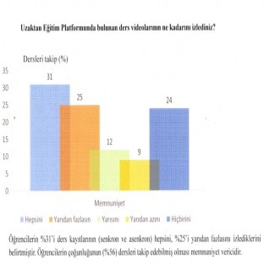

B.5.2. Engelsiz Üniversite
Üniversitemizin uzaktan/karma eğitim süreçleri içinde özel yaklaşım gerektiren öğrencilerle ilgili tanımlı süreçleri bulunmaktadır. Yükseköğretim Kurulu
Başkanlığının Pandemi kapsamında kayıt dondurmak isteyen öğrencilerle ilgili (YÖK Yeni Koronavirüs Hastalığı Salgınında Eğitim-Öğretim Süreçleri (Kayıt Dondurma)_4091834.pdf) yazısına istinaden öğrencilere öğrenci bilgi sisteminden müracaat etme imkânı sağlanmıştır. İlgili konu hakkında senato kararı alınmış ve tüm birimlere bilgi verilmiştir (Birimlere gönderilen Yeni Koronavirüs Hastalığı Salgını Kapsamında Kayıt Dondurma ile ilgili Senato kararı.pdf ),( YÖK yazısına istinaden sistemden Kayıt Dondurma talebinde bulunan Enstitü öğrenciler.pdf.) Ayrıca, konuyla ilgili olarak öğrencilerimiz, Üniversitemiz internet sitesinde linkte yer alan duyuru ile bilgilendirilmektedir. (https://www.dpu.edu.tr/index/duyuru/1604/koronavirus-salgini-kapsaminda-kayit-dondurmaduyurusu). Pandemi kapsamında kayıt dondurmak isteyen öğrencilerle ilgili olarak YÖK 'den gelen yazı kapsamında öğrenci bilgi sisteminden talepte bulunan öğrencilerin kaydının dondurulmasıyla ilgili 03.04.2020-17.04.2020 tarihleri arasında birimlerden gelen yönetim kurulu kararlarıyla 189 öğrencinin kaydı dondurulmuştur (akademik izinli olarak öğrenci bilgi sisteminde tanımlanmışlardır.)
Yükseköğretim Kurulu Başkanlığının uzaktan öğretimde eğitim engelli öğrenciler (YÖK Uzaktan Eğitimde Engelli Öğrenciler.pdf) yazısına istinaden gelen öğrencilerden gelen talepler dikkate alınmıştır. Gelen talepler doğrultusunda engelli öğrencilere ilgili dönem sınavlarında sınav yerine ödev teslim edilmesine yönelik kararlar alınmıştır ( görme engeli olan öğrencilere ara sınavların ödev şeklinde uygulanması.pdf ).
Yükseköğretim Kurulunun Engelsiz Üniversite Bayrak ödülleri kapsamında mekanda erişilebilirlik alanında ödül kazanan birimlere turuncu, sosyo-kültürel faaliyetlerde erişilebilirlik alanında ödül kazanan birimlere mavi, eğitimde erişilebilirlik alanında ödül kazanan birimlere ise yeşil bayrak verilmektedir. Yükseköğretim Kurulu tarafından düzenlenen Engelsiz Üniversite ödüllerinde 14 Bayrak ile Üniversitemiz birinci sırada yer almaktadır. (Engelsiz Birim Ödülleri DPU.docx) (Engelsiz Öğrenci Birimi YÖK Ödül Haberi.docx),https://engelsiz.yok.gov.tr/Sayfalar/Haberler/2020/kutahya-dumlupinar-universitesi-neengelsiz-bayrak.aspx

B.5.3. Rehberlik, psikolojik danışmanlık ve kariyer hizmetleri
Üniversitemizin uzaktan/karma eğitim hizmetlerine uygun nitelik ve nicelikte rehberlik, psikolojik danışmanlık ve kariyer hizmetlerinin sağlanmasına ilişkin tanımlı süreçleri bulunmaktadır.
Kariyer ve Mezun Merkezi Koordinatörlüğümüz 2019-2020 Akademik Yılı Bahar Dönemi Faaliyet Planı çerçevesinde öğrencilere yönelik olarak İŞKUR ve Kariyer ve Mezun Merkezi Koordinatörlüğü’nün birlikte bir dizi eğitim seminerleri gerçekleştirmiştir (KAMER-İŞKUR EĞİTİMLERİ.docx).
T.C. Cumhurbaşkanlığı İnsan Kaynakları Ofisi Başkanlığınca yönetilen ve paydaşı olarak yer aldığımız Kariyer Kapısı projesi kapsamında, üniversitemizde pandemi sürecinde staj yapamayan öğrencilerimize destek olmak amacıyla staj imkanı tanınmıştır. İlgili proje uygulamaları kurumumuz tarafından izlenmektedir. Toplam 129 geçerli başvuru ile yer aldığımız proje 31.12.2020 tarihine kadar devam etmektedir. İlgili projede 23 öğrencimiz stajını tamamlamıştır (kariyer kapısı kayıtları.xlsx).
Öğrencilerimize pandemi vb. süreçlerle başa çıkmaya yönelik18-20 Aralık 2020 tarihinde Kütahya Dumlupınar Üniversitesi - Diyanet İşleri Başkanlığı ortaklığı ile Kütahya Dumlupınar Üniversitesi Lisansüstü Eğitim Enstitüsünde “Olağanüstü Durumlarda Manevi Danışmanlık ve Rehberlik Sempozyumu” düzenlenecektir (http://manevi.dpu.edu.tr/),(Olaganustu_Durumlarda_Manevi_Dan_smanl_k_ve_Rehberlik_Sempozyumu.pdf).

Öğrenme kaynakları
Olgunluk Düzeyi: Kurumda uzaktan/karma eğitim öğretim faaliyetleri için tüm birimlerindeki uygun nicelik ve nitelikte, erişilebilir öğrenme kaynakları sağlamak üzere öğrenme kaynakları yönetilmektedir. Tüm bu uygulamalardan elde edilen bulgular, sistematik olarak izlenmekte ve izlem sonuçları paydaşlarla birlikte değerlendirilerek önlemler alınmakta ve ihtiyaçlar/talepler doğrultusunda kaynaklar çeşitlendirilmektedir. Kanıtlar
Uzaktan Eğitim Sözleşmesi (1).docx
Öğrenci Memnuniyet Anketi (1).xlsx

Engelsiz üniversite
Olgunluk Düzeyi: Kurumdaki tüm birimlerde sağlanan engelsiz uzaktan/karma eğitim uygulamaları kurumsal amaçlar doğrultusunda ve sürdürülebilir şekilde yönetilmektedir; kurumun bu kapsamda kendine özgü ve yenilikçi birçok uygulaması bulunmakta ve bu uygulamaların bir kısmı diğer kurumlar tarafından örnek alınmaktadır veya kurum ödüllendirilmiştir.

Kanıtlar
YÖK Uzaktan Eğitimde Engelli Öğrenciler.pdf
YÖK Yeni Koronavirüs Hastalığı Salgınında Eğitim-Öğretim Süreçleri (Kayıt Dondurma)_4091834.pdf
Birimlere gönderilen Yeni Koronavirüs Hastalığı Salgını Kapsamında Kayıt Dondurma ile ilgili Senato kararı.pdf
YÖK yazısına istinaden sistemden Kayıt Dondurma talebinde bulunan Enstitü öğrenciler.pdf
görme engeli olan öğrencilere ara sınavların ödev şeklinde uygulanması.pdf
Engelsiz Birim Ödülleri DPU.docx
Engelsiz Öğrenci Birimi YÖK Ödül Haberi.docx

Rehberlik, psikolojik danışmanlık ve kariyer hizmetleri
Olgunluk Düzeyi: Kurumdaki tüm birimlerde sağlanan uzaktan/karma eğitim hizmetlerine uygun nitelik ve nicelikteki rehberlik, psikolojik danışmanlık ve kariyer hizmetleri bütünsel olarak yönetilmektedir (bu hizmetleri yöneten bir merkezin olması ve bu merkezi yöneten idari örgütlenme olması vb.). Bu hizmetlere ilişkin sonuçlar sistematik olarak izlenmekte ve izlem sonuçları paydaşlarla birlikte değerlendirilerek önlemler alınmakta ve ihtiyaçlar/talepler doğrultusunda kaynaklar çeşitlendirilmektedir.

Kanıtlar
Olaganustu_Durumlarda_Manevi_Dan_smanl_k_ve_Rehberlik_Sempozyumu.pdf kariyer kapısı kayıtları.xlsx
KAMER-İŞKUR EĞİTİMLERİ.docx
6. Programların İzlenmesi ve Güncellenmesi

6.1.Program çıktılarının izlenmesi ve güncellenmesi
Uzaktan/karma program çıktılarının izlenmesine ilişkin uygulamalar bulunmaktadır. Program çıktıları uygulamada sıklıkla güncellenmektedir. Bilgi paketinde gösterilen programların güncellenmiş hali ekte gösterilmiştir (Ek- Bilgi paketinde gösterilen programların program çıktıları- Kasım 2020.xlsx).

Program çıktılarının izlenmesi ve güncellenmesi (Hazırlık okullarındaki dil eğitim programlarını da kapsamaktadır.)
Olgunluk Düzeyi: Tüm uzaktan/karma program çıktılarının izlenmesine ilişkin uygulamalar gerçekleştirilmiş ve bazı sonuçlar elde edilmiştir. Ancak bu sonuçların değerlendirilmesi, karar almalarda ve güncellemelerde kullanılması gerçekleştirilmemiştir.

Kanıtlar
Ek- Bilgi paketinde gösterilen programların program çıktıları- Kasım 2020.xlsx
YÖNETİM SİSTEMİ
1. Yönetim ve İdari Birimlerin Yapısı

E.1.1. Süreç yönetim
Üniversitemizde yürütülen uzaktan/karma eğitim süreçleri bu amaca yönelik düzenlenen kılavuzda ve yine bu amaca yönelik eğitim videolarında ortaya konmuştur. Üniversitemizde yürütülen uzaktan/karma eğitim süreçleri ve kullanılan öğrenme yönetim sisteminin sağlıklı işlemesi, örgün süreçlerle bütünleşik biçimde ilerlemesi için öğrencileri, akademik ve idari personeli bilgilendiren birçok doküman ve eğitim videosu bulunmaktadır. Aşağıda öğrencilere yönelik hazırlanan kullanma kılavuzunun linki verilmiştir.
http://birimler.dpu.edu.tr/app/views/panel/ckfinder/userfiles/102/files/eys_kullanim_kilavuzu.pdf
Üniversitemiz Senatosu tarafından 2020-2021 Güz yarıyılında uzaktan/karma eğitim kapsamında yürütülecek derslere ilişkin belirlenen usul ve esaslar aşağıdaki bağlantıda verilmiştir.
http://birimler.dpu.edu.tr/app/views/panel/ckfinder/userfiles/27/files/kuetahya_dumlupınar_uen_vers_tes__uzaktan_oegret_m_uygulama_esasları_21_09_2020(1).p
2019-2020 Eğitim Öğretim Yılı Bahar Döneminde geçmişte servis derslerini yürütmek üzere kurgulanan uzaktan eğitim yazılımı, pandemi sürecinin getirdiği gerekliliklerden dolayı üniversitenin tüm birimlerinde kullanılmak üzere hizmete açılmıştır. Mevcut altyapının ve yazılımın yoğun kullanımı sonucunda çeşitli sorunlarla karşılaşılmıştır. Sistemin kullanımı hakkında öğrencilerimizin eleştiri ve şikâyetlerinin artması nedeniyle sistem yoğunluğunun azaltılması amacıyla kanıt dosyası Görsel 1 ve 2’de görüldüğü üzere kullanıcılara gün kısıtlaması getirilmiştir ( E 1.1. Kanıt dosyası.docx ). Böylelikle sistem üzerindeki yük dengelenmeye çalışılmıştır. Paydaş görüşleri dikkate alınarak uygulanan kısıtlamalar daha sonra yapılan alımlar ve iyileştirmeler sonucu kaldırılmıştır. Yapılan iyileştirmeler sonucunda uygulanan uzaktan eğitim sisteminde kullanıcılar için herhangi bir süre ve erişim sınırı bulunmamaktadır. Sistemde yapılan güncellemelere ilişkin görseller kanıt dosyasında gösterilmiştir (Görsel 3,4,5,6, ) .

Süreç yönetimi
Olgunluk Düzeyi: Uzaktan/karma eğitime ilişkin olarak yönetilen süreçlerin sonuçları, performans göstergeleriyle sistematik olarak izlenmekte, paydaşların görüşleri alınmakta ve izlem sonuçları paydaşlarla birlikte değerlendirilerek önlemler alınmakta ve ihtiyaçlar/talepler doğrultusunda güncellemeler gerçekleştirilmektedir.

Kanıtlar
E 1.1. Kanıt dosyası.docx
2. Bilgi Yönetim Sistemi

E 2.1. Bilgi güvenliği ve güvenilirliği
Covid -19 Pandemi süreci nedeniyle 2020 - 2021 Eğitim Öğretim Yılı Güz Dönemine ait “Uzaktan Öğretim Uygulama Esasları”, Öğrenci İşleri Daire Başkanlığı'nın 16.09.2020 tarihli ve 050.01.04-E.31214 sayılı yazısına istinaden üniversitemiz senatosunda alınan karar ile revize edilmiştir (2020 Güz Dumlupınar Üniversitesi Uzaktan Öğretim Uygulama Esasları.pdf).
Uzaktan eğitim sistemini kullanan öğrenci ve öğretim elemanlarından oluşan tüm kullanıcı tanımlarına ait kişisel bilgiler, Advancity firması ile yapılan sözleşme kapsamında güvence altına alınmıştır. Tüm veriler kurum altyapısında kayıtlı tutulmaktadır. Uzaktan eğitim sistemi tarafından üretilen tüm veri ve kayıtların kullanımında 6698 sayılı Kişisel Verilerin Korunması Kanunu gözetilmektedir. Konu ile ilgili yapılan sözleşmeye ait görsel aşağıda verilmiştir.

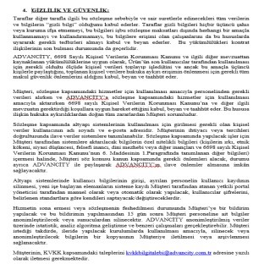
Görsel 1 Uzaktan eğitim sistemi Gizlilik ve Güvenlik
Üniversitemiz Senatosu’nun 21.09.2020 tarih ve 2020/41 sayılı toplantısında alınan "Kütahya Dumlupınar Üniversitesi Uzaktan Öğretim Uygulama Esasları" ile ilgili 354 nolu kararın 3. maddesi şu şekilde ifade edilmiştir; “Öğretim elemanları her bir ders saati için birim tarafından ilan edilen haftalık ders programına göre derslerini senkron veya asenkron şeklinde en az 30 dakika olarak yapması esastır. İlave ders materyali yüklenmesi durumunda, bu sürenin en az 20 dakikası fiili ders anlatımı olmalıdır. Telif hakkı içermeyen öğretimi destekleyici kaynakça belirtmek suretiyle, pdf, word vb. belgeleri şeklinde kullanılabilir.”

Uzaktan eğitim sistemi üzerinden yapılan çeşitli raporlamalar ile eğitmenin alınan kararlara uyup uymadığı raporlanabilmektedir. İlgili görsel kanıt dosyasına (E 2.1. kanıt dosyası.docx- Görsel 2 İçerik raporlama) eklenmiştir.
Uzaktan eğitim sistemi üzerinde derslere ilişkin bilgiler, eğitmenlere ve öğrencilere ait tüm veriler, bilgi güvenliğini sağlanmak üzere aşağıdaki mekanizmalar ile güvence altına alınmaktadır.
- Uzaktan eğitim sistemi üzerinde hiçbir kullanıcının şifre bilgisi saklanmamaktadır. sistem girişleri öğrenci bilgi sistemi üzerinden sağlanır. Uzaktan eğitim sistemi, kullanıcı doğrulamasını web apileri yoluyla öğrenci bilgi sistemi üzerinden yapılmaktadır. Böylelikle öğrenci ve eğitmenler tek şifre kullanarak birden fazla sisteme giriş yapabilmektedir. Şifreler altı ayda bir değiştirilmeye mecbur kılınmaktadır, kullanılacak şifrenin güçlü olması için kullanıcılara çeşitli sınırlamalar getirilmiştir (şifrede sayı, harf ve noktalama işareti kullandırma mecburiyeti).
- Sisteme 10 dakika içinde beş kez yanlış giriş yapılması halinde kullanıcı hesabı pasif edilir ve yönetici müdahalesi olmadan veya 24 saat geçmeden hesap tekrar aktif edilmez.
- Hiçbir aktivite ve ders sistemden silinemez, yalnızca pasif edilebilir. Böylelikle ele geçirilen kullanıcı verileri kalıcı olarak silinememektedir.
- Advancity firması ile yapılan sözleşmenin 2.3. maddesi gereği ile tüm bilgiler üç yıl boyunca bulut sisteminde muhafaza edilecek ve ihtiyaç duyulması halinde üniversitemiz sunucularına aktarılacaktır.
Uzaktan eğitim sistemi, bulut hizmeti veren Advancity firması ile yapılan sözleşmenin 2.23’üncü maddesi gereği siber saldırılara karşı gerekli her türlü önlemi almak zorundadır. İlgili ekran görüntüsü kanıt dosyasına (E 2.1. kanıt dosyası.docx-Görsel 3 Uzaktan eğitim sistemi giriş ekranı) eklenmiştir.
Pandemi öncesinde kısıtlı sayıda kullanıcı için kullanılan tek sunuculu uzaktan eğitim sistemi, pandemi ile birlikte tüm üniversite genelinde kullanılmaya başlanmıştır. Bilgi güvenliği ve güvenirliğinin sağlanmasına yönelik uygulamalar sistematik olarak izlenmiştir. İzlemeler sonucunda kullanılan uygulamada aşırı yoğunluk nedeniyle eğitmenlerden ve öğrencilerden gelen mailler ile sistemde aksamalar olduğu tespit edilmiştir.

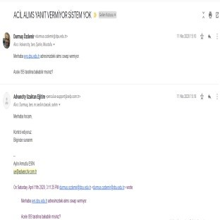

İzlem sonuçları uzaktan eğitimin paydaşı olan firmaya en hızlı şekilde bildirilmiş ve sonuçlar birlikte değerlendirilerek önlemler alınmıştır. Üniversitemiz bilgi işlem alt yapısında bulunan tüm kaynaklar yeniden yapılandırılmış ve uzaktan eğitim için çok sayıda sunucu hizmete alınarak problemler giderilmiştir.
Yeni kurulan sunucuların güvenlik testlerini yaptırmak üzere güvenlik firmalarından hizmet alınmış, çeşitli siber saldırı testleri yaptırılmıştır.

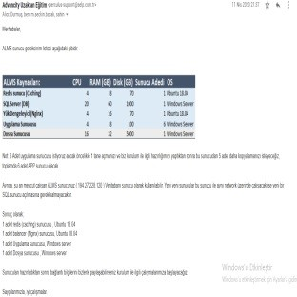
Yapılan bu iyileştirmeler ile 2019-2020 Eğitim Öğretim Yılı Bahar ve Yaz dönemleri tamamen uzaktan eğitim ile yapılarak başarılı bir şekilde tamamlanmıştır.
2020-2021 Güz döneminde kesintisiz hizmet vermek amacıyla kullanılan sunucular Advanciy firması ile yapılan sözleşme kapsamında bulut ortamına taşınmıştır. Hali hazırda bulut ortamında verilen hizmet devam etmektedir.

Bilgi güvenliği ve güvenilirliği
Olgunluk Düzeyi: Uzaktan/karma eğitim süreçleri içerisinde bilgi güvenliği ve güvenirliğinin sağlanmasına yönelik uygulamalar sistematik olarak izlenmekte ve izlem sonuçları paydaşlarla birlikte değerlendirilerek önlemler alınmaktadır.

Kanıtlar
2020 Güz Dumlupınar Üniversitesi Uzaktan Öğretim Uygulama Esasları.pdf
E 2.1. kanıt dosyası.docx

